Оставайся на подушке,Но раскрой пошире ушки.В воскресенье перед сномБудет встреча со слоном.Знаешь, родина слона —Очень жаркая страна.Там слоны в лесу живут,Листья сочные жуют.А потом идут на речкуИ из речки воду пьют.
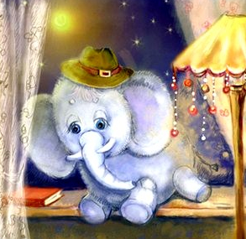Воду в хобот набираютИ на спину поливают.Весело купаются,В речке полоскаются.В зоопарке круглый годСлон такой большой живёт.И у клетки в воскресеньеСобирается народ.Слон подходит очень близко,Детям кланяется низко.Хоботом банан берётИ кладёт в открытый рот.И редиску, и морковкуВ рот положит очень ловко.У слона довольный видИ хороший аппетит.Только плохо, что спасибоНикому не говорит.А бывает слон домашний.Дома он совсем не страшный.На спине бананы возит,В хоботе деревья носит.Как на лошади верхомЕздят мальчики на нём.Даже девочки садятся,Потому что не боятся.И артистом слон бывает,Если в цирке выступает.Там катается на шареИ смешно танцует в пареС неуклюжим мишкойВ розовых штанишках.Все слоны спят ночью стояЭто дело не простое.Если ляжет слон в кровать —Он с неё не сможет встать.Рядом стоя спит жираф.Ты его не спрячешь в шкаф.Потому что для жирафаУ тебя не хватит шкафа.Ну а ты ложись в кроватку.Завтро утром встанешь рано,Быстро сделаешь зарядку,Ручки вымоешь под краном,Будешь с мамой вместе кушать,Будешь на ночь сказки слушать.Потому что эти сказкиВ дом приносит Баниласка.Самый добрый сказочник на свете,Только ходит он к послушным детям

